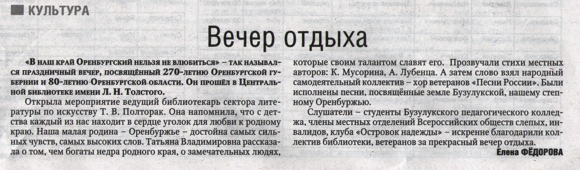
Фёдорова Е. Вечер отдыха // Рос. провинция. – 2014. – 18 декабря С.14.

